**/‘计算机程序设计基础（C++)**

**实验报告**

专业班级：软件工程2303

学 号： 8209230317

姓 名： 曹敏善

**实验报告成绩：**

|  |  |  |  |  |  |  |
| --- | --- | --- | --- | --- | --- | --- |
| **实验** | **实验一** | **实验二** | **实验三** | **实验四** | **实验五** | **总评** |
| **成绩** |  |  |  |  |  |  |

**批阅教师：**

**实验一、实验环境与简单程序设计**

**一、实验目的**

1、掌握集成开发环境，掌握C++程序的基本要素以及完整的C++程序开发过程。

2、掌握基本数据类型、运算符和表达式的使用。理解隐式转换和强制转换，理解数据超过该数据类型

表示范围时的溢出。掌握不同数据之间的混合算术运算中数据类型的转换。

3、变量的定义与常量的使用。

4、输入、输出的实现。

5、编译信息的理解与错误的修改。

6、简单程序的设计。

**二、实验内容**

熟悉C++编程环境，可以使用VS；对已经能熟练掌握C++开发环境的同学，可

以跳过本部分内容）

**1.编辑输入下列程序，找出下面代码的错误并改正：**

#include<iostream>

using namespace std;

int main()

{

Int i = k + 1;

cout << i++ << endl;

int i = 1;

cout << i++ << endl;

cout << "Welcome to C++"<<endl;

return 0;

}

**2.求圆锥的体积：要求键盘输入圆锥底的半径、锥高，使用标识符常量定义圆周率。**

(1)创建一个控制台项目

(2)在文件中输入程序内容，存盘

(3)编译、连接、运行；观察结果

**3**.**通过下面程序验证你所使用系统上运行的C++编译器中每个基本数据类型的长度。**

#include<iostream>

using namespace std;

int main()

{

cout << "char length:" << sizeof(char) << endl;

cout << "int length:" << sizeof(int) << endl;

}

**4.观察下面程序的执行结果。**

#include <iostream>

#include <iomanip>

using namespace std;

int main()

unsigned int testUnint=65534;//oxfffe

cout << "output in unsigned int 1 type:"" << testUnint<< end;//<<oct;

cout << "output in char type:!" << static_ cast<char>(testUnint)<< endl;

cout << "output in short type:" << static_ cast<short>(testUnint)<< endl;//为什么结果为-2?:

cout << "output in int type:" << static_ cast<int>. (testUnint)<< endl;

cout << "output in double type:"<< static cast<double>(testUnint)<< endl;

cout << "output in double type:" <<setprecision(4)<< static_ cast<double>(testUnint)<< endl;

cout << "output in Hex unsigned int type:" <<hex<< testUnint<< endl; //16进制输出

system("pause");

return 0;

**自己编程测试一下将testUnint按8进制输出<<oct;je_将一个实数转换成int,观察结果。**

**5.编程，输入华氏温度，将其转换为摄氏温度后输出（保留两位小数）。**

**三、算法分析，程序结果**

1.#include<iostream>

using namespace std;

int main()

{

int k=0;

int i = k + 1;

cout << i++ << endl;

int a = 1;

cout << a++ << endl;

cout << "Welcome to C++" << endl;

return 0;

}

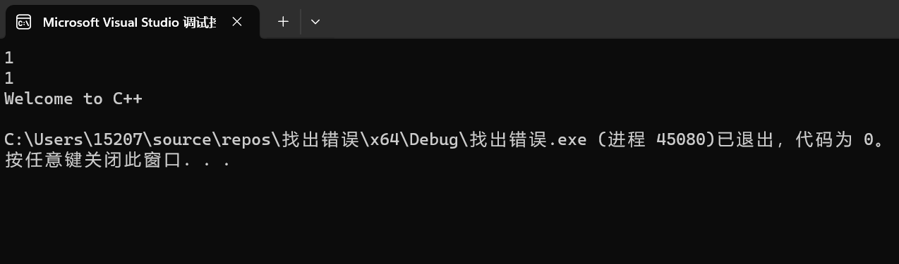

2..#include<iostream>

using namespace std;

#define PI 3.1415926

float YZTJ(int a, int b)

{

float v;

v = PI * a * a * b*1/3;

return v;

}

int main()

{

int a , b ;

cout << "请输入圆锥底的半径" << endl;

cin >> a;

cout << "请输入圆锥的锥高" << endl;

cin >> b;

cout << "此圆锥的体积是" << YZTJ(a, b) << endl;

}

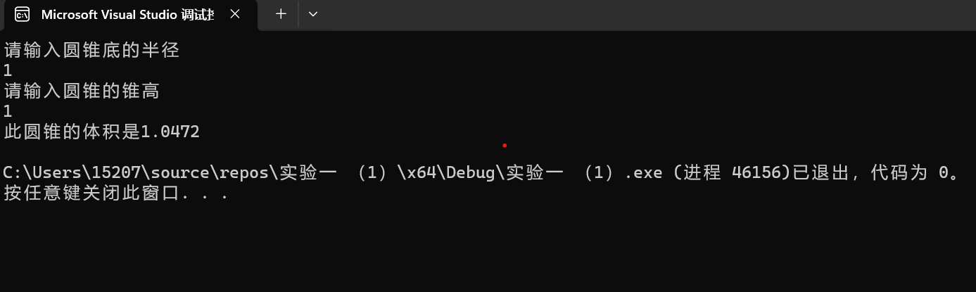

3.#include<iostream>

using namespace std;

int main()

{

cout << "char length:" << sizeof(char) << endl;

cout << "int length:" << sizeof(int) << endl;

cout << "double length:" << sizeof(double) << endl;

cout << "float length:" << sizeof(float) << endl;

}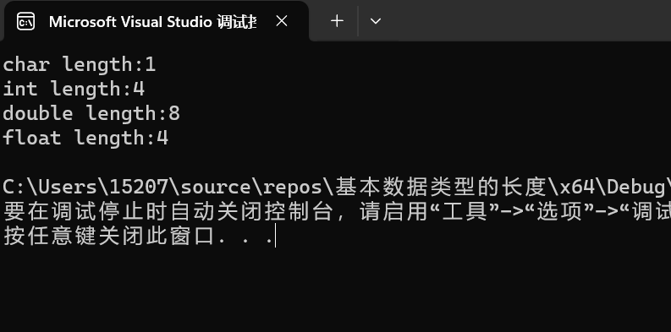

4.#include <iostream>

#include <iomanip>

using namespace std;

int main()

{/*unsigned int testUnint = 65534;//oxfffe

cout << "output in unsigned int 1 type:"" << testUnint<< end;//<<oct;

cout << "output in char type:!" << static_ cast<char>(testUnint) << endl;

cout << "output in short type:" << static_ cast<short>(testUnint) << endl;//为什么结果为-2?:

cout << "output in int type:" << static_ cast<int>. (testUnint) << endl;

cout << "output in double type:" << static cast<double>(testUnint) << endl;

cout << "output in double type:" << setprecision(4) << static_ cast<double>(testUnint) << endl;

cout << "output in Hex unsigned int type:" << hex << testUnint << endl; //16进制输出*/

unsigned int testUnint = 65534;//oxfffe

cout << "按八进制输出:" << oct << testUnint << endl;

float a = 9.1;

cout << "output in int type:" << static_cast<int>(a) << endl;

system("pause");

return 0;

}

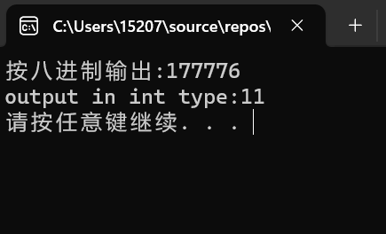

5.#include<iostream>

#include <iomanip>

using namespace std;

float HZS(float F)

{

float C;

C = 5 * (F - 32) / 9;

return C;

}

int main()

{

//C = 5×（F- 32）/9，F = 9×C /5+32

float F,f; int a;

cout << "请输入华氏温度" << endl;

cin >> F;

a = HZS(F)*100;

f = a / static_cast<float>(100);

cout << "摄氏温度为" <<f << endl;

}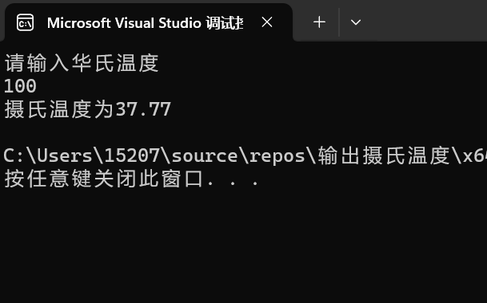

**四、遇到的问题与解决方法**

无

**五、体会**

**应加强对于书本内容的掌握，更加灵活地运用各种数据类型、循环、函数。**

**实验二、数据结构**

**一、实验目的**

1、学习与掌握逻辑运算与逻辑表达式。

2、熟练掌握if、switch、while、do-while，for语句的语法结构与执行过程。

3、掌握选择、循环程序的设计方法

**二、实验内容**

1、输入一个字符，如果为小写，转换为大写输出，否则，输出其后继字符的ASCII码值。

2、输入x计算表达式的值：

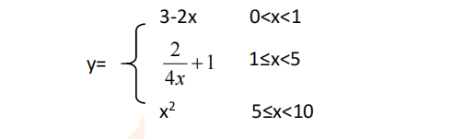

分别输入 0.2, 1, 5 , 0,观察输出结果。

1. 输入三角形的三条边，求周长，并判断该三角形是否为等腰三角形（提示：要三边是否可以构成三角形）。

4、 完成计算器程序，实现（+ - * / %）运算。考虑除数为 0 与运算符非法的情况。

5、输入一行字符，分别统计出其中英文字母、空格、数字字符和其它字符的个数。

提示：从键盘上读入一个字符给变量 c，判断 c 是属于哪种字符并计数，循环读入下个字符，直到回车换行字符'\n'为止。

cin，scanf（）都不能读入空格以及‘\n’字符，查找资料解决输入这两个字符的方法。

（这个题训练大家自主学习能力以及如何获取新知识、探索解决未知问题的能力。）

6、编写一个程序：从键盘上输入两个正整数，求 a 和 b 的最大公约数与最小公倍数。

7、使用循环结构：

*

**

***

****

*****

8、从键盘输入 a，用迭代法求 a 的平方根 x= *a* 。求平方根的迭代公式为：

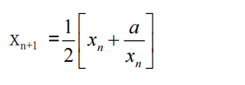

要求精确到|xn+1 - xn|<10 -5。

提示：迭代法是把 xn代入迭代公式右边，计算出 xn+1来，然后把 xn+1 作为新的 xn ，计算出新的 xn+1，如此重复，直到|xn+1 - xn|<10 -5 时，xn+1 为所求的平方根。可以把 a 作为 xn 的初始值。

思考：（1）如果输入 a 为负，在运行时会出现什么情况? 修改程序使之能处理任何的 a 值。

(2）能否|xn+1 -xn|<10 -10或更小? 为什么? 请试一下。

9、苹果每个 0.8 元，第一天买 2 个，第二天开始，每天买前天的 2 倍，直到购买的苹果数不超过100的最大值，求每天平均花多少钱。

**三、算法分析，程序结果**

**1.**#include<iostream>

using namespace std;

int main()

{

char a;

cout << "请输入一个字母" << endl;

cin >> a;

if (int(a) > 96)

{

char c;

c = int(a) - 32;

cout << c << endl;

}

else cout << int(a) << endl;

return 0;

}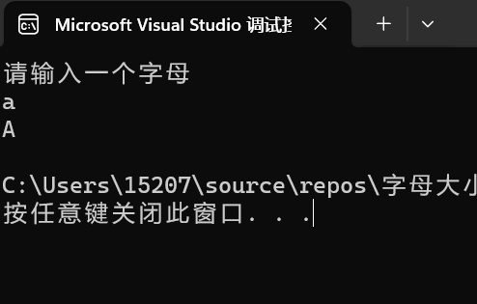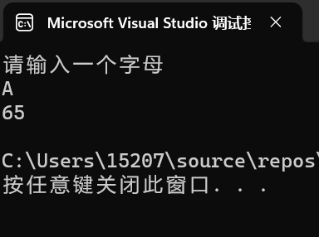

**2.**#include<iostream>

using namespace std;

float BDS(float x)

{

float y;

if (x <= 0)

cout << "请输入在定义域内的值" << endl;

else if(0 < x&& x< 1)

y = 3 - (2 * x);

else if (x < 5)

y = 2 / (4 * x) + 1;

else if (x < 10)

y = x * x;

else cout << "请输入在定义域内的值" << endl;

return y;

}

int main()

{

float a;

cout << "请输入一个数代入" << endl;

cin >> a;

cout << "结果为" << BDS(a) << endl;

}

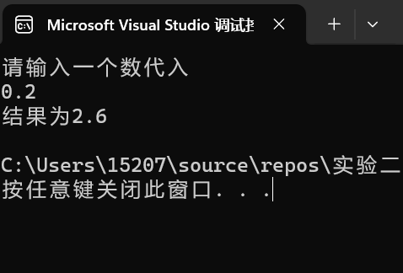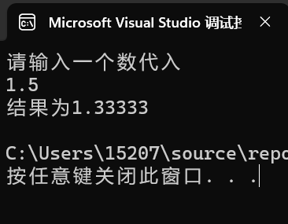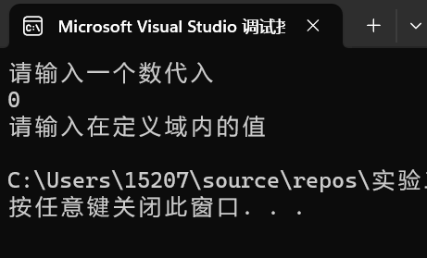

**3.**#include<iostream>

using namespace std;

int main()

{

int a, b, c,l;

cout << "请输入三角形的三条边" << endl;

cin >> a >> b >> c;

if (a + b > c && a + c > b && b + c > a)

{

l = a + b + c;

cout << "此三角形周长为" << l << endl;

}

else

cout << "此三边不能组成三角形" << endl;

if (a==b || b == c || a == c)

cout << "此三角形为等腰三角形" << endl;

return 0;

}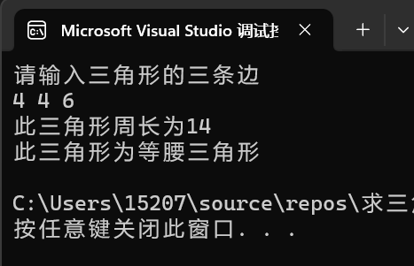

**4.**#include<iostream>

using namespace std;

int main()

{

int a, b,c;

cout << "请输入第一个数字" << endl;

cin >> a;

cout << "请输入运算方式，加请按1，减请按2，乘请按3，除请按4,取余请按5" << endl;

cin >> c;

cout << "请输入第二个数字" << endl;

cin >>b;

switch ( c)

{

case 1:

cout << a +b << endl;

break;

case 2:

cout << a - b << endl;

break;

case 3:

cout << a * b << endl;

break;

case 4:

cout << a /b << endl;

break;

case 5:

cout << a % b << endl;

break;

}

}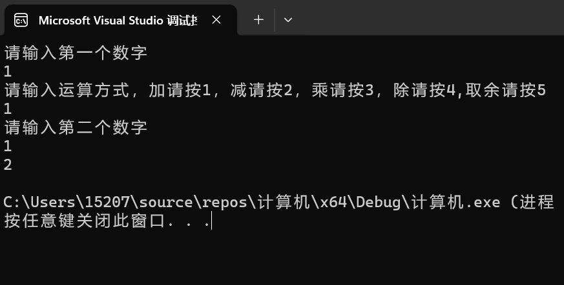

**5.**#include<iostream>

using namespace std;

int main()

{

char e;

int a = 0, b = 0, c = 0, d = 0;

cout << "请输入一串字符" << endl;

while ((e = getchar()) != '\n')

{

if ((e <= 'z' && e >= 'a') || (e <= 'Z' && e >= 'z'))

a++;

else if (e <= '9' && e >= '0')

b++;

else if (e == ' ')

c++;

else

d++;

}

cout << "英文字符有" << a << "个" << endl;

cout << "数字有" << b<< "个" << endl;

cout << "空格有" << c<< "个" << endl;

cout << "其他字符有" << d << "个" << endl;

return 0;

}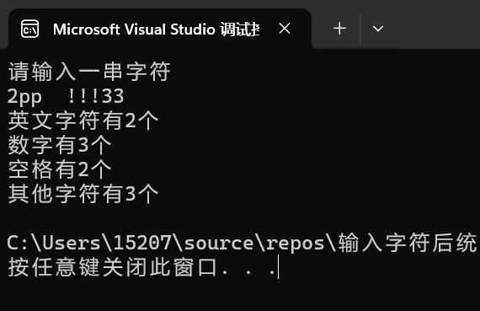

**6.**#include<iostream>

using namespace std;

int main()

{

int a, b,k=0,z,t;

cout << "请输入两个正整数" << endl;

cin >> a >> b;

if (b > a)

{

k = a;

a = b;

b = k;

}

for (z = b; z > 0; z--)

{

if (a % z == 0 && b % z == 0)

{

cout << z << "为最大公约数" << endl;

break;

}

}

t = (a * b) / z;

cout << t << "为最大公倍数" << endl;

return 0;

}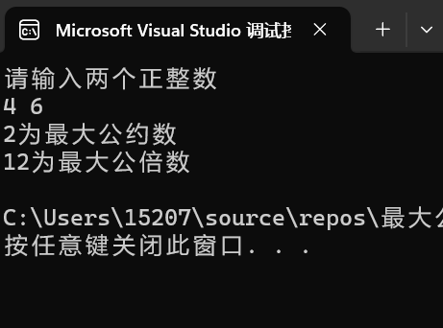

**7.**#include<iostream>

using namespace std;

int main()

{

int i;

for (i = 1; i < 6; i++)

{

if (i == 1)

{

cout << '*' << endl;

}

if (i == 2)

{

cout << "** " << endl;

}

if (i == 3)

{

cout << "*** " << endl;

}

if (i == 4)

{

cout << "****" << endl;

}

if (i == 5)

{

cout << "*****" << endl;

}

}

}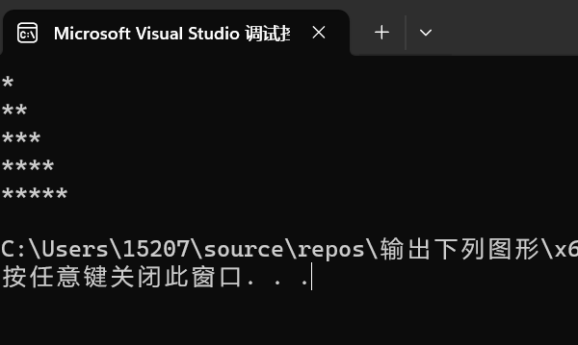

**8.**#include<iostream>

using namespace std;

#include<cmath>

int main()

{

double a, x, y, t;

cout << "请输入一个数" << endl;

cin >> a;

x = a;

if (a < 0)

{

cout << "小于零的数无法计算" << endl;

}

if (a == 0)

{

cout << "0的平方根为0" << endl;

}

if (a > 0)

{

do

{

y = (x + a / x) / 2;

t = x;

x = y;

y = t;

}

while (fabs(x - y) > 1 / 10000);

cout <<"平方根为"<< x << endl;

}

return 0;

}

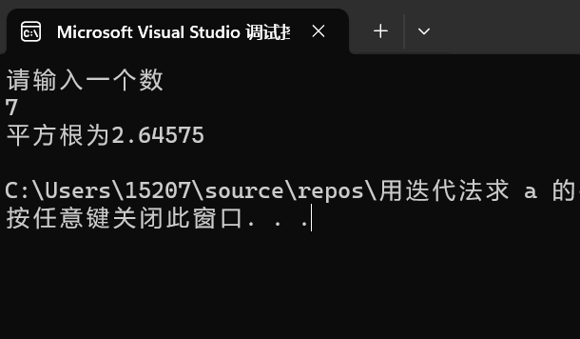

**9.**#include<iostream>

using namespace std;

int main()

{

double m = 0,sum=0,p;

for (int d = 2; d < 65; d = d * 2)

{

m = 0.8 * d;

sum = sum + m;

p = sum / 6;

cout << m << endl;

}

cout << "每天平均花" << p << "元" << endl;

return 0;

}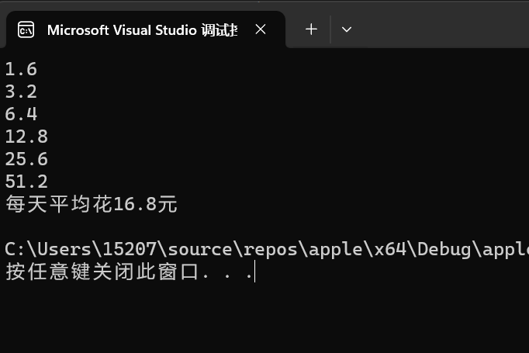

**四、遇到的问题与解决方法**

**无法读取输入字符，网络搜索解决。计算最大公约数时有困难，借助学长帮助解决。**

**五、体会**

**要更加熟练地掌握书本知识，并加以灵活运用。要学会判断几种循环分别在什么情况下适用。**